1. 利用基本逻辑门设计一个3输入多数表决器。

(1). 电路原理图

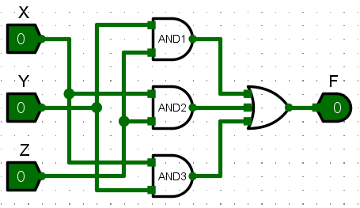

(2). 真值表

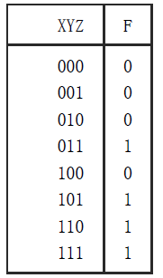

(3). 仿真检测图

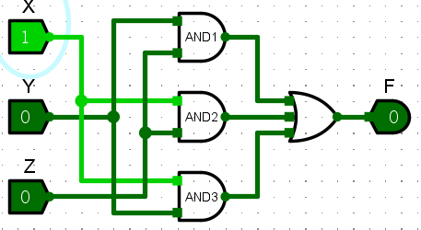

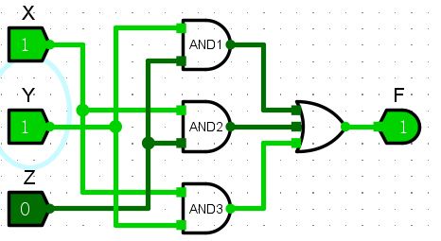

输出真值表

|  |  |
| --- | --- |
| XYZ | F |
| 000 | 0 |
| 001 | 0 |
| 010 | 0 |
| 011 | 1 |
| 100 | 0 |
| 101 | 1 |
| 110 | 1 |
| 111 | 1 |

(4). 步骤

1. 添加逻辑门：3输入1输出3与门1或门并添加标签

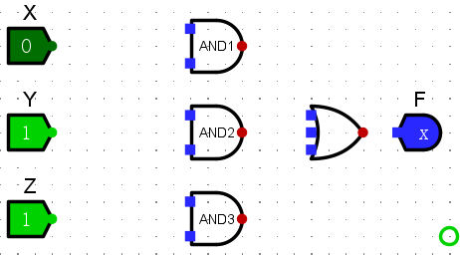

2. 连接线路

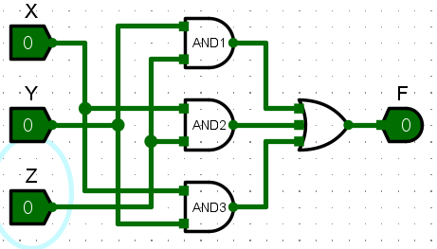

2. 利用CMOS晶体管构建两输入或门，并验证其功能。

(1). 电路原理图

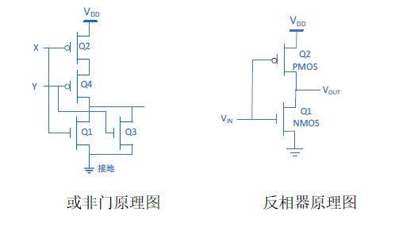

(2). 真值表

|  |  |
| --- | --- |
| XY | Z |
| 00 | 0 |
| 01 | 1 |
| 10 | 1 |
| 11 | 1 |

(3). 步骤

1. 添加逻辑门：

2输入1输出并添加标签

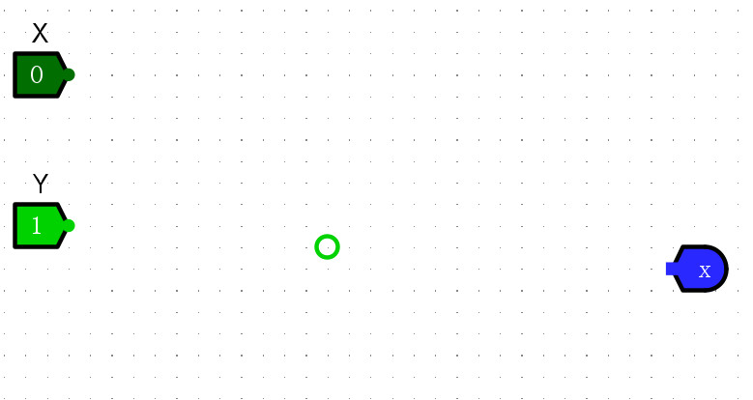

2. 添加晶体管：

3个PMOS晶体管漏极朝下、3个NMOS晶体管漏极朝上并添加标签

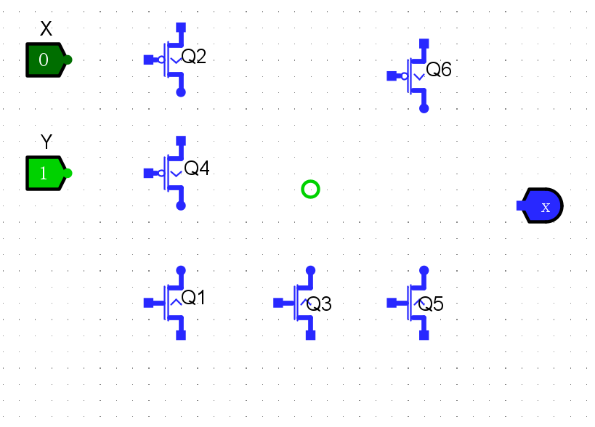

3. 连接线路

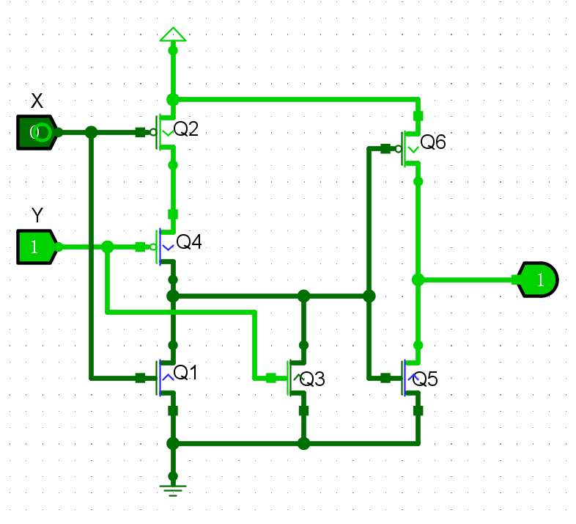

4. 仿真检测图

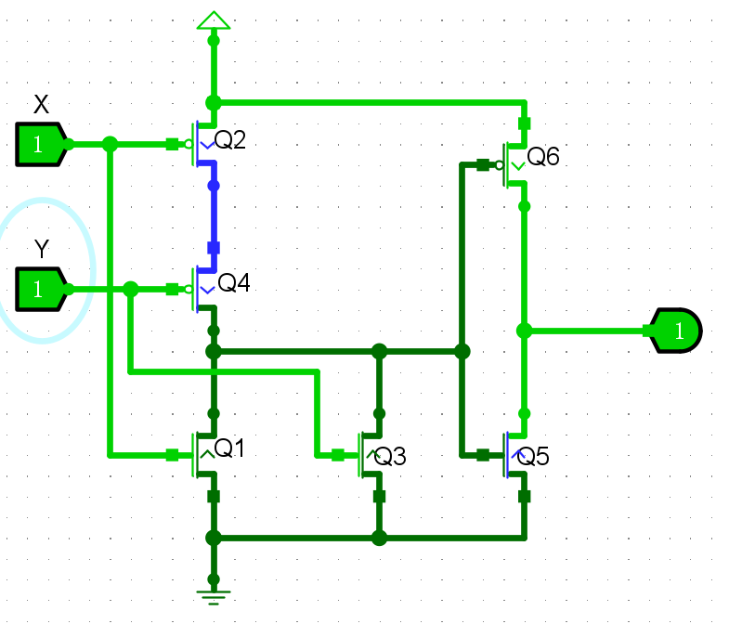

真值表

|  |  |
| --- | --- |
| XY | Z |
| 00 | 0 |
| 01 | 1 |
| 10 | 1 |
| 11 | 1 |

5. 利用晶体管和传输门，实现2选1多路选择器；并封装成子电路，实现4选1多路选择器。

(1). 电路原理图

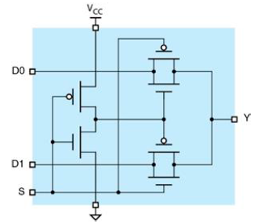

(2). 实现电路，仿真检测，真值表

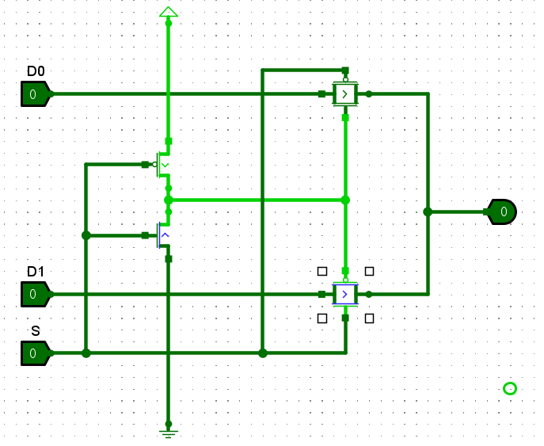

|  |  |
| --- | --- |
| S D0 D1 | Y |
| 0 0 0 | 0 |
| 0 0 1 | 0 |
| 0 1 0 | 1 |
| 0 1 1 | 1 |
| 1 0 0 | 0 |
| 1 0 1 | 1 |
| 1 1 0 | 0 |
| 1 1 1 | 1 |

(3). 新建4-1MUX并引入2-1MUX

(4). 构建4选1多路选择器

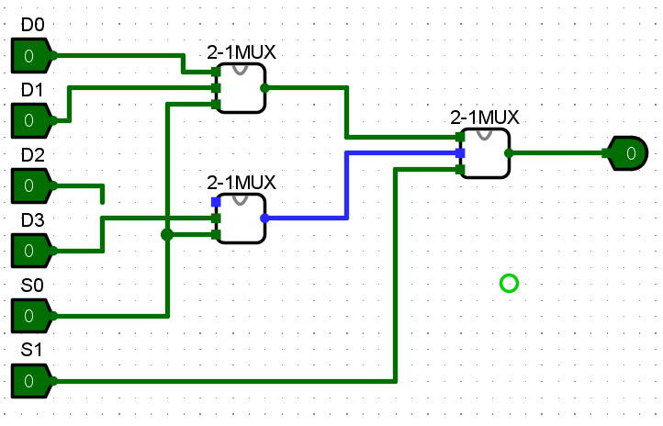

(5). 编辑子电路外观为梯形并修改引脚位置以及主程序中的线路

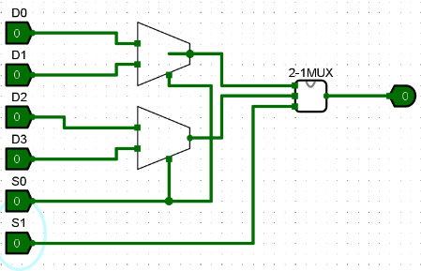

4. 遇到的问题：

1． 错把传输门看成了PMOS管

2． 引入子电路一直出错

4．实现4位二进制数奇偶校验电路。

(1). 电路原理

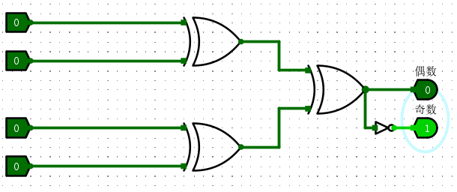

(2). 真值表

|  |  |  |
| --- | --- | --- |
| XYZW | S（奇数） | ~s（偶数） |
| 0001 | 1 | 0 |
| 0010 | 1 | 0 |
| 0011 | 0 | 1 |
| 0100 | 1 | 0 |
| 0101 | 0 | 1 |
| 0110 | 0 | 1 |
| 0111 | 1 | 0 |
| 1000 | 1 | 0 |
| 1001 | 0 | 1 |
| 1010 | 0 | 1 |
| 1011 | 1 | 0 |
| 1100 | 0 | 1 |
| 1101 | 1 | 0 |
| 1110 | 1 | 0 |
| 1111 | 0 | 1 |
| 0000 | 0 | 1 |

(5). 步骤：

1. 添加逻辑门，并添加标签

4输入1输出3异或门

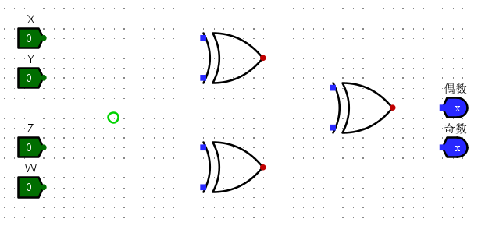

2. 连线

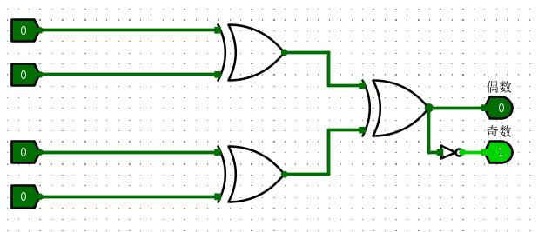

3.仿真检测

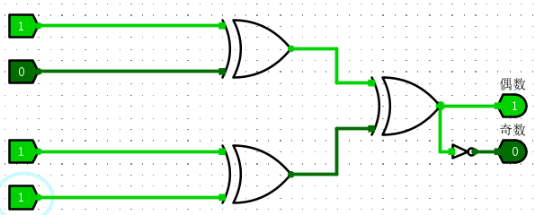

真值表

|  |  |  |
| --- | --- | --- |
| XYZW | S（奇数） | ~s（偶数） |
| 0001 | 1 | 0 |
| 0010 | 1 | 0 |
| 0011 | 0 | 1 |
| 0100 | 1 | 0 |
| 0101 | 0 | 1 |
| 0110 | 0 | 1 |
| 0111 | 1 | 0 |
| 1000 | 1 | 0 |
| 1001 | 0 | 1 |
| 1010 | 0 | 1 |
| 1011 | 1 | 0 |
| 1100 | 0 | 1 |
| 1101 | 1 | 0 |
| 1110 | 1 | 0 |
| 1111 | 0 | 1 |
| 0000 | 0 | 1 |

思考题

1. Logisim中有哪几种生成逻辑电路图的方式？
   1. 根据真值表生成
   2. 手动生成
   3. 使用逻辑表达式生成
   4. 根据卡诺图生成
2. Logisim中可以通过什么方式生成一个复杂的电路？
   1. 封装子电路
   2. 在主电路中引入子电路
3. Logisim中提供了哪几种输出组件？
   1. 输出引脚
   2. 发光二极管
   3. 数字示波器
4. 如何利用4选1多路选择器级联实现8选1多路选择器？

同2选1实现4选1